Муниципальное бюджетное дошкольное образовательное учреждение
детский сад № 9 г. Нижний Ломов

Конспект непосредственной образовательной деятельности в младшей группе по ПДД.
Тема: «Светофор»
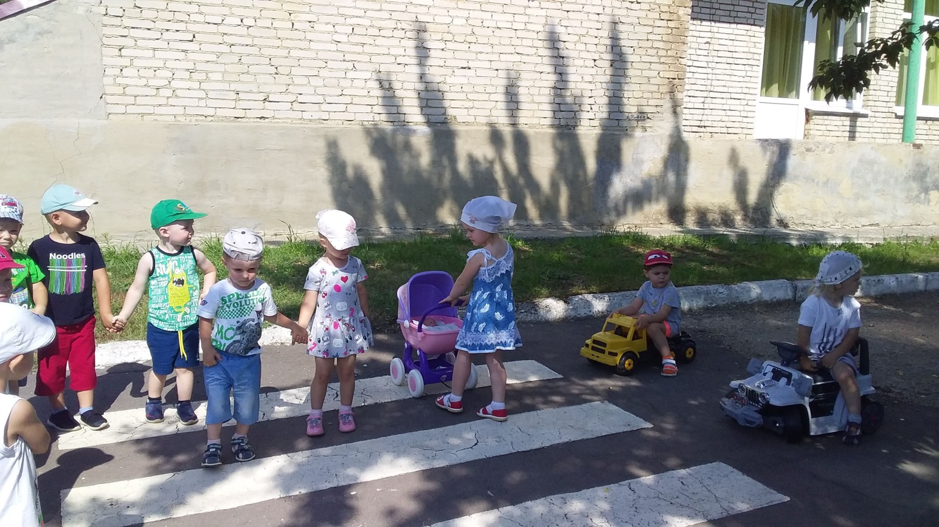

Подготовил: Шаронова Ю.С.
воспитатель разновозрастной
группы «Н»

Цель: закрепление знаний детей ПДД, правил поведения на улице, полученных на занятиях через эмоциональное восприятие, игровую деятельность.

Познавательное развитие:
• Формирование знаний о сигналах светофора;
• Закрепление умений действовать согласно сигналам светофора;
• Воспитание осознанного отношения к правилам безопасного поведения на дороге.
Речевое развитие:
•Активизация в речи детей слов по теме ( светофор, дорога, пешеход, машины, красный, жёлтый, зелёный).
Социально-коммуникативное развитие:
•формирование навыков сотрудничества, доброжелательности, умения работать в группе;
• создание у детей радостного настроения.
Физическое развитие:
•Сохранение, укрепление и охрана здоровья детей;
•Предупреждение утомления.
Материал и оборудование: Игрушка “светофор”, три сигнала светофора, д/и “Сломанный светофор”, плакат “Внимание, дорога”, макет светофора, игрушечные машинки.
Предварительная работа: п. и. : «Воробушки и автомобиль», «Машины», «Светофор», д. и. «Собери светофор», игры с макетами улиц.
Содержание организованной деятельности детей
- Организационный момент
В: Ребята, сегодня мы с вами побываем в гостях у светофора. (Дети вместе с воспитателем идут в комнату ПДД)
На дороге с давних пор
Есть хозяин - … Светофор.
(Педагог показывает макет транспортно-пешеходного светофора.)
В: Он приглашает нас в школу пешеходных наук.
Основная часть.
В:Начинаем разговор
Про трехглазый светофор.
Он не зря горит над нами
Разноцветными огнями.
Давайте вместе назовем какого цвета сигналы у светофора:
Красный, желтый, зеленый
В: Посмотрите, у светофора сигналы разного цвета. Какого цвета сигналы у светофора?
Д: Красный, желтый, зеленый.
В: Молодцы ребята! Ой, а кто это там плачет? (появляется лисичка с перебинтованной лапкой).
Лисичка: Здравствуйте ребята!(плачет)
В: Лисичка, скажи пожалуйста, почему ты плачешь, что с тобой случилось?
Л: Я спешила к своим друзьям, бежала через дорогу и меня сбила машина (плачет)
В: Бедная лисичка, где же твоя мама? Ты разве не знаешь, что таким маленьким нельзя переходить дорогу одной, без мамы? Ребята, скажите, разве можно выходить из дома без мамы?
Д: Нет! Нельзя!
Л: Моя мама ушла на работу а мне стало скучно одной
В: Ну что же мы тебя научим как правильно переходить дорогу и отведем тебя к маме. Оставайся с нами.
Л: Спасибо вам ребята!
В: Ребята, у меня есть вот такие светофоры (воспитатель показывает макет светофора без огоньков) как вы думаете чего не хватает ?
Д: цветных кружков.
Проводится игра “Сломанный светофор” (Педагог предлагает детям отремонтировать сломанный светофор – расположить кружочки в той последовательности, в которой они должны быть на светофоре. Затем педагог спрашивает, на какой сигнал светофора пешеходы могут пересекать проезжую часть улицы )
Ребята, давайте поиграем со светофором. Когда я покажу красный кружок, вы будете стоять, если покажу желтый, будете хлопать, а когда я покажу зеленый будем топать. Будьте очень внимательны.
В: Молодцы, ребята вы были все внимательные и правильно выполняли приказы светофора. Лисичка, а ты запомнила на какой сигнал светофора нужно переходить дорогу?
Л: Да, конечно же на зеленый!
В: Ребята, а где мы с вами видели светофоры?
Д: На дороге.
В: Правильно на дороге. Ребята, посмотрите на картину, что еще есть на дороге?
Д:Машины.
В: Какие машины вы видите на картине?
Дети – Перечисляют машины которые видят на картине. (Легковая, грузовая, автобус)
В: Дети, я предлагаю вам отправиться в путешествие по городу. Давайте решим, на чем можно путешествовать. На легковом автомобиле можно?
Д: Можно.
В: Но нас много, и мы все не поместимся. Давайте покатаемся на автобусе!
Дети встают друг за другом (импровизированный автобус).
В: На светофоре загорелся зеленый свет, значит, нам можно ехать.
Поехали!( музыкальное сопровождение )
В: Ребята, загорелся красный сигнал! Стоп! А если пешеходы будут переходить дорогу на красный сигнал светофора, как мы будем сигналить?
Д: Би -би – би.
В: А если пешеход не услышит сигнала? Давайте ему громче посигналим.
Д: Би – би – би.
В: Как тормозит машина?
Д: Ш – ш – ш.
В: Сначала громко, а потом все тише и тише. Давайте попробуем.
Д: Ш – ш – ш.
- Заключительная часть.
В: Молодцы! Вы хорошо знаете сигналы светофора. Лисичка, а тебе понравилось, как мы сегодня играли? Ты все запомнила?
В: Дети, можно ли играть на дороге? (Нет)
В: А где нужно переходить улицу? (По пешеходному переходу)
В: А можно ли перебегать дорогу неположенном месте? (Нет)
Л: Да! Ребята вы такие молодцы мне с вами было очень интересно. И я больше никогда не буду гулять без мамы.
В: Мы очень надеемся, что с тобой больше ничего не случится. А сейчас мы проводим тебя к маме!
Дети вместе с воспитателем возвращаются в свою группу.
